OSNOVNA ŠKOLA DR. JOSIPA PANČIĆA BRIBIR
KIČERI BB
BRIBIR
tel: 051/ 248 - 113

Prijavnica za upis djeteta u produženi boravak
u školskoj 2025./ 2026. godini
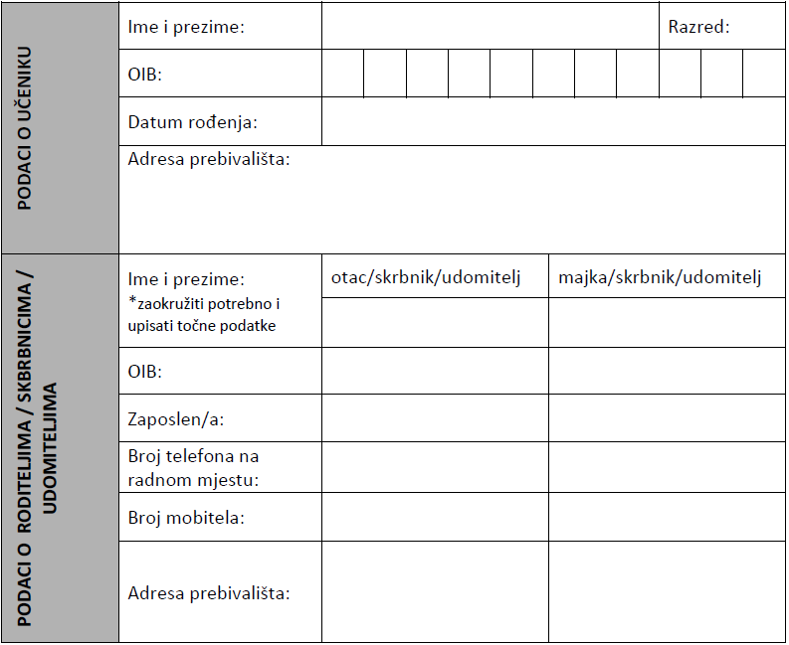
Izjavljujem i vlastoručnim potpisom potvrđujem da su podatci navedeni u ovom zahtjevu točni te ovlašćujem OŠ dr. Josipa Pančića Bribir da te iste podatke može provjeriti, a u svrhu sklapanja ugovora o uključivanju učenika u produženi boravak.

U Bribiru, ___________________ ______________________
Potpis roditelja/ skrbnika

